Gleichwertige Anteile finden

Text zum Erklärvideo B2A

Zum Fördermaterial von Andrea Schink, Birte Pöhler & Susanne Prediger

Link zum Fördermaterial und Erklärvideo: http://mathe-sicher-koennen.dzlm.de/bpd#b2

 | Bild und Text im Video (wichtigste bedeutungsbezogene Satzbaustein in fett) |  | Hinweise für Lehrkräfte
0:00 | Aufhänger
 | 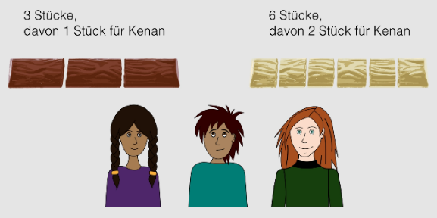 | Tara hat einen Schokoriegel aus dunkler Schokolade und Leonie einen aus heller Schokolade. Sie wollen ihre Schokoriegel mit Kenan teilen.  Tara gibt Kenan eins von drei Stücken. Leonie gibt ihm zwei von sechs Stücken. Kenan überlegt:  „Vom hellen Schokoriegel bekomme ich mehr, nämlich zwei Stücke.“  Hat Kenan Recht? Das schauen wir  uns in diesem Video mal genauer an. | - Konzept „gleichwertige Brüche“ wird in diesem Erklärvideo erarbeitet durch vergleichen von Anteilen.  - Das Wort „gleichwertig“ ist für Lernende nicht intuitiv, daher wird es immer wieder auch mit „gleich großen Anteilen“ umschrieben.  - Rechnerisch werden gleichwertige Anteile (durch Erweitern und Kürzen) erst in B2B umgewandelt,  hier dagegen erst gründlich an Bildern Verständnis aufgebaut.
0:33 | Vergleich von 1/3 und 2/6
 | 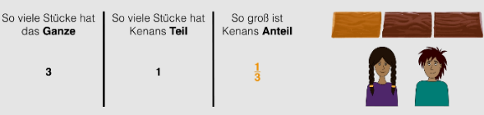  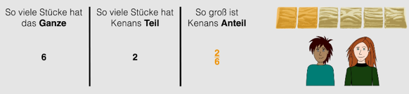 | Der dunkle Schokoriegel ist  in drei gleichgroße Stücke geteilt.  Kenan bekommt davon ein Stück.  Also ist sein Anteil 1/3.  Der helle Schokoriegel wird in sechs gleichgroße Stücke geteilt.  Kenan bekommt davon zwei Stücke. Sein Anteil ist hier also 2/6. | - Gleichwertig sind Brüche, wenn sie denselben Anteil beschrieben, dieses Grundverständnis wird hier etabliert.  - Dazu passen die MSK-Förderaufgaben 1.1 und 1.2 (aus Baustein B2A)
Wenn du die beiden Schokoriegel vergleichst, siehst du:
das Ganze ist beide Male gleich groß. Beim dunklen Schokoriegel
gibt es weniger Stücke, dafür sind die Stücke aber größer.
 | 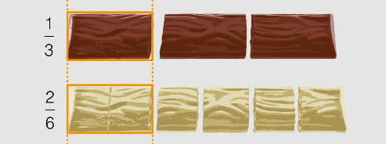 | Hier besteht Kenans Teil aus einem Drittel-Stück. Beim hellen Schokoriegel besteht Kenans Teil aus zwei Sechstel-Stücken. Im Bild siehst du:  Ein Stück vom dunklen Schokoriegel ist genauso groß wie zwei Stücke vom hellen Schokoriegel.
 | 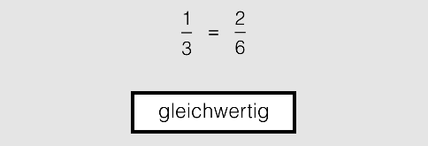 | Kenans Anteil vom dunklen Rriegel ist also genauso groß wie sein Anteil vom hellen Riegel. D.h., der Anteil 1/3 ist genau so groß wie der Anteil 2/6.  Wenn beide Anteile gleich groß sind, sagt man auch: die Brüche sind gleichwertig.  Das kannst du so schreiben 1/3 = 2/6.

1:54 | Gleichwertigen Anteil zu 4/6 im Drittel-Streifen finden
Du kannst auch zu anderen Brüchen gleichwertige Brüche finden.
Statt Schokoriegel kannst du dabei gleich lange Bruchstreifen nutzen.
In der Streifentafel siehst du ganz viele verschiedene Bruchstreifen.
Nehmen wir mal den Anteil 4/6.
Welche gleichwertigen Brüche kannst du in der Streifentafel finden?
 | 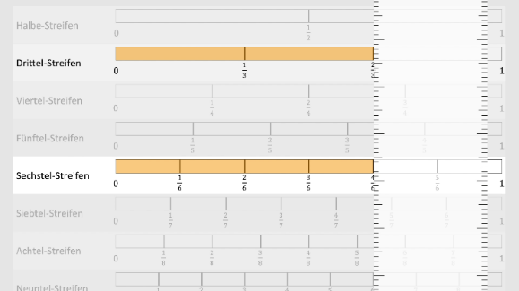 | Schauen wir uns zum Beispiel mal den Drittel-Streifen an.  Welcher Anteil im Drittel-Streifen ist genauso groß wie der Anteil 4/6?  Um dir das zu überlegen, hilft dir die Frage:  Wie viele Drittel-Felder sind genauso lang wie vier Sechstel-Felder? | - Durch Arbeit mit der Streifentafel wird Vorstellung von gleich großen Anteilen veranschaulicht.  - Streifen können dabei unterschiedlich fein eingeteilt sein.  - Typische Fehlvorstellung: Wenn die Stücke kleiner sind, ist auch der Anteil kleiner. Doch wenn (bei gleichem Ganzen) der markierte Teil gleich groß bleibt, bleibt auch der Anteil gleich groß.
Um die Länge miteinander zu vergleichen, kannst du dir ein Lineal zur Hilfe nehmen: 1/3, 2/3. Zwei Drittel-Felder sind genauso lang wie vier Sechstel-Felder.
Und der ganze Streifen ist beide Male gleich lang.
Du siehst: zwei Sechstel-Felder sind genau so lang wie ein Drittel-Feld. Also kannst du immer zwei Sechstel Felder zu einem Drittelfeld zusammenfügen. Aus 4/6 Feldern werden so 2/3 Felder.
Die Anteile 4/6 und 2/3 sind also gleichwertig.

3:04 | Gleichwertigen Anteil zu 4/6 im Neuntel-Streifen finden
 | 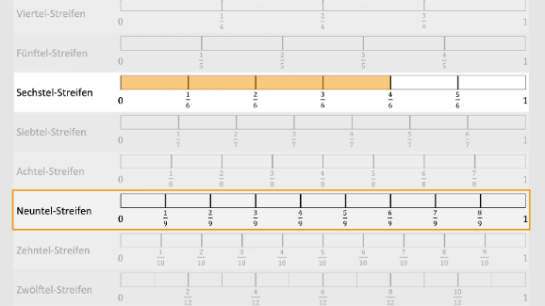 | Schau dir als nächstes mal den Neuntel-Streifen an:  Welcher Anteil im Neuntel-Streifen  ist gleichwertig zum Anteil 4/6?  Überlege wieder:  Wie viele Neuntel-Felder sind genauso lang wie vier Sechstel-Felder? Um das besser zu erkennen, kannst du wieder das Lineal zur Hilfe nehmen. | - Dazu passen die MSK-Förderaufgaben 2.1 und 2.5 (aus Baustein B2A)
 | 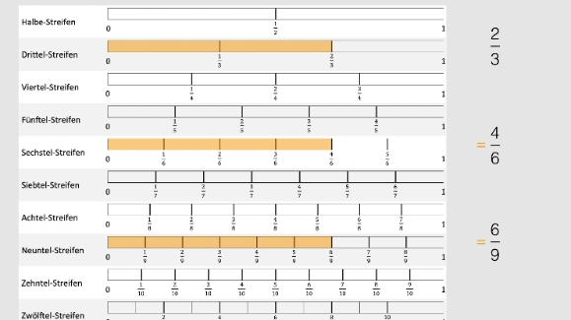 | Du siehst: diese Felder sind genauso lang wie die markierten vier Sechstel-Felder. 1/9, 2/9, 3/9, 4/9, 5/9, 6/9. Sechs Neuntel- Felder sind genauso lang wie vier Sechstel-Felder und wie zwei Drittel-Felder.  Also sind die Brüche 6/9, 4/6 und 2/3 gleichwertig.

3:54 | Erklärung zur Struktur der Streifentafel
 | 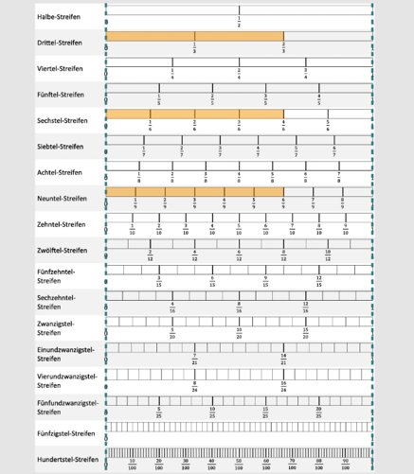 | In der Streifentafel sind alle Streifen gleich lang.  Das Ganze ist also immer gleichgroß. Bei gleichwertigen Brüchen ist auch der markierte Teil immer gleichgroß.  Die Felder sind nur feiner oder gröber eingeteilt. | - Lernende haben möglicherweise Schwierigkeiten mit den Worten „gröber“ und „feiner“. Sie sollten an Beispielen erklärt werden  (z.B. feiner Löcher in einem Sieb, feiner Kamm).  - Dazu passt die MSK-Förderaufgaben 2.2 und Z (aus Baustein B2A)
4:10 | Weitere gleichwertige Anteile zu 4/6 in der Streifentafel finden
 | 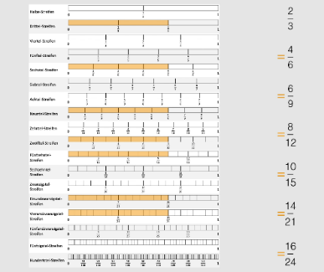 | Welche Anteile kannst du noch finden, die gleichwertig zu 4/6 sind?  Auch bei 8/12, 10/15, 14/21 und 16/24 sind die markierten Teile gleich lang.  2/3, 4/6, 6/9, 8/12, 10/15, 14/21 und 16/24, sind also alle gleichwertig und beschreiben alle den gleichen Anteil.  Sie sind nur feiner eingeteilt. | - Dazu passen die MSK-Förderaufgaben 2.3 und 2.4 (aus Baustein B2A)
4:47 | Abschlussaufgabe
 | 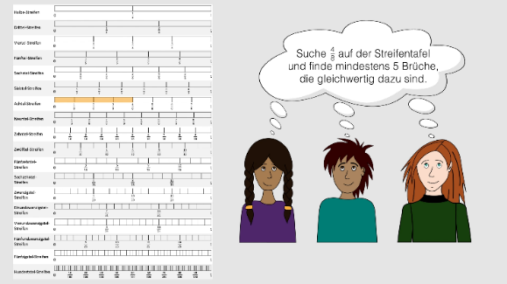 | Jetzt weißt du, wie du dir gleichwertige Brüche vorstellen und wie du sie mit Hilfe der Streifentafel finden kannst.  Und jetzt bist du dran:  Suche 4/8 auf der Streifentafel und finde mindestens 5 Brüche, die gleichwertig dazu sind.

